257. Во сколько раз увеличится объем водорода, содержащий количество вещества ν=0,4моль при изотермическом расширении, если при этом газ получит теплоту Q =800 Дж? Температура водорода Т =300 К.

Q = 800Дж  ν = 0.4моль  T = const  T = 300 К | Применим первый закон термодинамики. Согласно которому, количество теплоты Q, переданное системе, расходуется на увеличение внутренней энергии ΔU и на внешнюю механическую работу A: Q=ΔU+A.  Величина ΔU = m×c_{v}×ΔT = 0 при изотермическом процессе так как T = const и ΔT=0. Поэтому изменение внутренней энергии газа равно нулю.  Тогда Q=ΔU+A=A, откуда работа совершаемая газом A=Q=800Дж.  С другой стороны работа равна 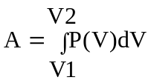. Воспользуемся уравнением Клапейрона – Менделеева 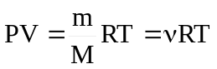 где P давление, ν – количество молей, V – объем сосуда, T – температура газа, R = 8.31Дж/(моль×К) – молярная газовая постоянная. Поэтому 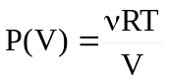. Подставляем в интеграл и получаем 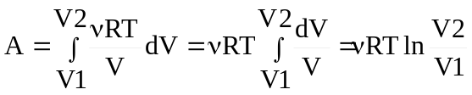.  Работа A нам известна, поэтому мы можем найти V2/V1:  .  То есть объем увеличится в 2.23 раза.
V2/V1=?

